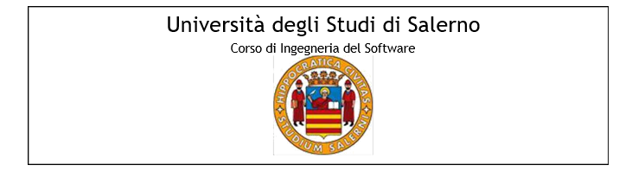

**OBJECT DESIGN DOCUMENT**

**Nome progetto: EsteticaMente**

**Anno accademico 2018/2019**



|  |  |
| --- | --- |
| **Partecipanti:** | **Matricola:** |
|  |  |
| Aurora Scola | 0512103834 |
| Lucia Forte | 0512103948 |
| Marco Minucci | 0512106088 |

**Revision History**

|  |  |  |  |
| --- | --- | --- | --- |
| **Data** | **Versione** | **Descrizione** | **Autori** |
| 09/01/2019 | 1.0 | Prima stesura ODD | Minucci Marco, Scola Aurora, Forte Lucia |
| 11/01/2019 | 1.1 | Aggiunti paragrafi | Minucci Marco, Scola Aurora, Forte Lucia |
|  |  |  |  |

**INDICE**

1. INTRODUZIONE 4

1.1. Object design trade-offs 4

1.2. Linee guida per la documentazione delle interfacce 4

1.3. Definizioni, acronimi e abbreviazioni 5

1.4. Riferimenti 5

2. PACKAGES 6

2.1. Package Core 6

2.1.1. Package bean 6

2.1.2. Package model 7

2.1.3. Package servlet 9

2.1.4. Package view 10

# INTRODUZIONE

## Object design trade-offs

Dopo aver prodotto i documenti di Requirement Analysis e di System Design nei quali è stato presentato il nostro sistema tralasciando i dettagli implementativi, andiamo ora a stilare il documento di Object Design ove andremo a definire un modello capace di integrare in maniera precisa le funzionalità individuate nei documenti precedenti.

In maniera particolare si vogliono definire le interfacce delle classi, le operazioni, i tipi, gli argomenti, la signature dei sottosistemi definiti nella progettazione del sistema software, i trade-offs e le linee guida.

**Comprensibilità vs Tempo**

Il codice del nostro sistema dovrà essere di facile comprensione e lettura, quindi sarà corredato di commenti per facilitare anche la fase di testing o eventuali future modifiche. Questo, ovviamente, comporterà un aumento del tempo di sviluppo.

**Interfaccia vs Usabilità**

L’interfaccia è stata realizzata per rendere l’utilizzo del nostro sistema di facile utilizzo, così che gli utenti possano interfacciarvisi in maniera semplice ed immediata, andando ad aumentare l’usabilità. Per questo scopo utilizzeremo il framework opensource Bootstrap per il front-end.

**Sicurezza vs Efficienza**

La sicurezza rappresenta un requisito non funzionale del nostro sistema, come riportato nel RAD. Avendo però tempi di realizzazione ristretti, ci realizzeremo un sistema di sicurezza concentrato sull’autenticazione degli utenti tramite username e password e la conseguente cifratura di queste ultime. Saranno inoltre aggiunti dei controlli per evitare l’accesso non autorizzato alle funzionalità del sistema controllando i dati della sessione. Questi accorgimenti potrebbero influire sull’efficienza del sistema in favore della sicurezza.

## Linee guida per la documentazione delle interfacce

Gli sviluppatori dovranno rispettare determinate linee guida per la stesura del codice:

**NAMING CONVENTION:**

È buona norma utilizzare nomi:

* Descrittivi
* Pronunciabili
* Di uso comune
* Di lunghezza medio-corta
* Evitando la notazione ungherese
* Utilizzando solo caratteri consentiti (a-z, A-Z, 0-9)

**VARIABILI:**

* I nomi delle variabili dovranno cominciare con la lettera minuscola ed eventuali altre parole successive dovranno avere la prima lettera maiuscola. La dichiarazione delle variabili deve essere effettuata ad inizio blocco.
* Sarà possibile usare il carattere “_” in proprietà statiche o variabili costanti.

**METODI:**

* I nomi dei metodi dovranno cominciare con la lettera minuscola e le altre successive parole dovranno avere la prima lettera maiuscola. I nomi dei metodi dovranno essere rappresentati da verbi esemplificativi della funzionalità che andranno a svolgere. I nomi dei metodi che saranno utilizzati per accesso o modifica di variabili devono essere del tipo getNomeVariabile() e setNomeVariabile(). (Es. getNome(), setNome()).
* I metodi devono essere corredati da commenti che ne indicano la funzione, parametri e valori di ritorno.

**CLASSI E PAGINE:**

* I nomi delle classi e delle pagine devono cominciare con la lettera maiuscola, così come le altre parole successive. Anche i nomi delle classi devono essere evocativi circa il loro scopo.
* La dichiarazione di una classe è caratterizzata da:

1. Dichiarazione della classe pubblica
2. Dichiarazioni di costanti
3. Dichiarazioni di variabili di classe
4. Dichiarazioni di variabili d’istanza
5. Costruttore
6. Commento e dichiarazione metodi e variabili

## Definizioni, acronimi e abbreviazioni

**Acronimi**

* **RAD:** Requirement Analysis Document

## Riferimenti

* B. Bruegge, A. H. Dutoit, Object Oriented Software Engineering - Using UML,
* Pattern and Java, Prentice Hall, 3rd edition, 2009
* Documento SDD del progetto EsteticaMente
* Documento RAD del progetto EsteticaMente

# PACKAGES

## Package Core

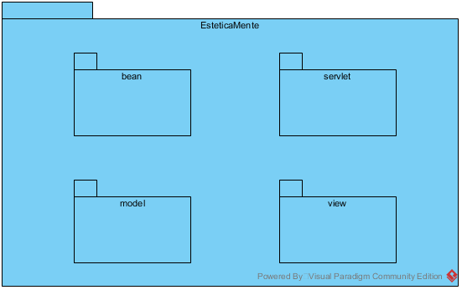

### Package bean

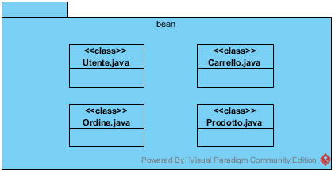

|  |  |
| --- | --- |
| **Classe** | **Descrizione** |
| Utente.java | Descrive un utente registrato del sistema. |
| Carrello.java | Descrive un carrello di un utente. |
| Prodotto.java | Descrive un prodotto del sistema. |
| Ordine.java | Descrive un ordine effettuato da un utente del sistema. |

### Package model

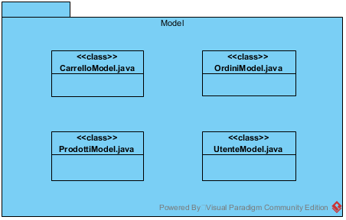

|  |  |
| --- | --- |
| **Classe** | **Descrizione** |
| CarrelloModel.java | Il model che effettua le operazioni riguardanti il carrello, interfacciandosi al DB a cui è connesso. |
| ProdottiModel.java | Il model che effettua le operazioni riguardanti i prodotti del nostro sistema, interfacciandosi al DB al quale è connesso. |
| OrdiniModel.java | Il model che esegue le operazioni legate agli ordini del sistema, interfacciandosi al DB a cui è connesso. |
| UtenteModel.java | Il model che esegue le operazioni legate agli utenti del nostro sistema, interfacciandosi al DB a cui è connesso. |

### Package servlet

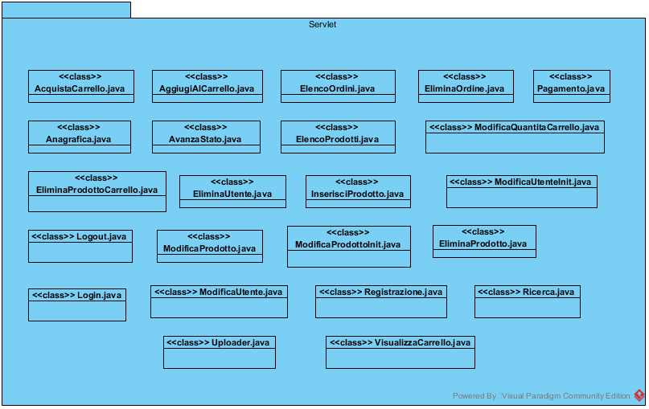

|  |  |
| --- | --- |
| **Classe** | **Descrizione** |
| AcquistaCarrello.java | Controller che interviene quando viene confermato l’acquisto del carrello. |
| AggiungiAlCarrello.java | Controller che Interviene quando viene aggiunto un prodotto ad un carrello. |
| Anagrafica.java | Controller che si occupa di far visualizzare i dati anagrafici dell’utente. |
| AvanzaStato.java | Controller che interviene quando l’amministratore cambia lo stato di un ordine. |
| ElencoOrdini.java | Controller che si attiva quando viene richiesta la visualizzazione degli ordini effettuati. |
| ElencoProdotti.java | Controller che si attiva quando viene richiesta la visualizzazione dei prodotti del sistema. |
| EliminaOrdine.java | Controller invocato quando l’utente decide di eliminare un ordine. |
| EliminaProdotto.java | Controller che permette di eliminare un prodotto dal sistema da parte dell’amministratore. |
| EliminaProdottoCarrello.java | Controller che permette all’utente di rimuovere un prodotto dal carrello. |
| EliminaUtente.java | Controller che permette ad un utente di eliminare il proprio account dal sistema. |
| InserisciProdotto.java | Controller che permette all’amministratore di inserire un prodotto nel sistema. |
| Login.java | Controller che permette ad un utente di effettuare il login al sistema. |
| Logout.java | Controller che permette ad un utente di effettuare il logout al sistema. |
| ModificaProdotto.java | Controller che permette all’amministratore di modificare i dati di un prodotto presente nel sistema. |
| ModificaProdottoInit.java | Controller che interviene per visualizzare i campi del prodotto che si vuole modificare. |
| ModificaQuantitaCarrello.java | Controller che permette di modificare la quantità di un prodotto nel carrello. |
| ModificaUtente.java | Controller che permette all’utente di modificare i propri dati dell’account. |
| ModificaUtenteInit.java | Controller che mostra all’utente la sua pagina di modifica dei dati in base al proprio ruolo nel sistema. |
| Pagamento.java | Controller che perette all’utente di effettuare il pagamento del proprio ordine. |
| Registrazione.java | Controller che permette la gestione della registrazione. |
| Ricerca.java | Controller che permette ad un utente di effettuare la ricerca dei prodotti presenti nel sistema. |
| Uploader.java | Controller che permette di effettuare l’upload dell’immagine di un prodotto. |
| VisualizzaCarrello.java | Controller che permette all’utente di visualizzare il carrello. |

### Package view

* AnagraficaAmministratore.jsp
* AnagraficaErrore.jsp
* AnagraficaUtente.jsp
* Carrello.jsp
* Catalogo.jsp
* ChiSiamo.jsp
* Database.jsp
* DatabaseErrore.jsp
* EliminazionePSuc.jsp
* EliminazioneUtente.jsp
* EliminazioneUtenteSucc.jsp
* ErroreGenerale.jsp
* Index.jsp
* InserimentoPFallita.jsp
* InserimentoPSuccesso.jsp
* InserisciProdotto.jsp
* Login.jsp
* LoginErrore.jsp
* LoginNotifica.jsp
* ModificaProdotto.jsp
* ModificaProdottoS.jsp
* ModificaUtente.jsp
* ModificaUtenteE.jsp
* ModificaUtenteS.jsp
* ModificaUtenteUserE.jsp
* Occasioni.jsp
* OrdineAmminsitratore.jsp
* OrdineCliente.jsp
* Pagamento.jsp
* Registrazione.jsp
* RegistrzioneEsistente.jsp
* RegistrazioneFallita.jsp
* RegistrazioneSuccesso.jsp

# Interfaccia delle classi

## Gestione Utente

* public void insertUser​(Utente usr)   
  Aggiunge un nuovo utente al sistema.
* public String verifyAccess​(String username, String password)  
  Verifica i dati di accesso dell’utente durante il login.
* public void modificaAccount​(Utente usr, String username)  
  Effettua la modifica dei dati dell’account utente.
* public boolean eliminaUtente​(String username)  
  Elimina l’account utente dal sistema.
* public void modificaUtente​(Utente usr, String username)  
  Effettua la modifica dei dati dell’utente senza alterare l’username.
* public boolean controllUser​(String username)  
  Controlla se esiste già l’username nel sistema.
* public Utente returnInfo​(String username)  
  Restituisce un oggetto Utente contenente i dati dell’utente passato come parametro.

## Gestione Prodotti

* public void insertProdotto​(Prodotto usr)  
  Inserisce un nuovo prodotto nel sistema.
* public boolean eliminaProdotto​(String idProdotto)  
  Elimina un prodotto dal sistema.
* public ArrayList<Prodotto> returnProdotti()  
  Restituisce la lista dei prodotti nel sistema.
* public void modificaImmagine​(int idProdotto, String Url)  
  Modifica l’immagine di un prodotto.
* public void modificaProdotto​(int idProdotto, Prodotto prd)  
  Modifica le informazioni di un prodotto del sistema.
* public Prodotto returnInfo​(int idProdotto)  
  Restituisce un oggetto della classe Prodotto con le informazioni relative all’ID passato come parametro.
* public ArrayList<Prodotto> ricerca​(int numero, String nome)  
  Effettua la ricerca di un prodotto all’interno del sistema.

## Gestione Ordini

* public int creaOrdine​(int idCarrello, String utente, Double prezzo)  
  Crea un nuovo ordine.
* public boolean eliminaOrdine​(int idOrdine)  
  Elimina un ordine.
* public void avanzaStato​(String Stato, int idOrdine)  
  Aggiorna lo stato relativo ad un ordine effettuato.
* public void inserisciIban​(int idOrdine, String iban)  
  Inserisce l’iban dell’utente per il pagamento.
* public ArrayList<Ordine> returnOrdini()  
  Restituisce una lista degli ordini effettuati presenti nel sistema.
* public ArrayList<Ordine> returnOrdiniUtente​(String username)  
  Mostra all’utente i propri ordini.

## Gestione Carrello

* public boolean creaCarrello​(String username)  
  Crea un nuovo carrello per l’utente.
* public boolean eliminaProdottoCarrello​(int numeroCarrello, int idProdotto)  
  Elimina un prodotto presente nel carrello specifico.
* public boolean aggiungiProdottoCarrello​(String username, int idProdotto, int quantita)  
  Aggiunge un prodotto, con le relative quantità, al carrello dell’utente.
* public boolean cambiaQuantitaCarrello​(int numeroCarrello, int quantita, int idProdotto)  
  Modifica la quantità di un prodotto nel carrello.
* public Carrello returnCarrello​(String User)

Restituisce il carrello di un utente con i prodotti selezionati.

# Object Constraints Language

## Gestione Utente

**Nome classe:** Utente

**Invariante:** Username dell’utente dev’essere univoco

|  |
| --- |
| **Utente** |
| * nome: String * ruolo: String * cognome: String * eMail: String * codiceFiscale: String * dataNascita: String * cittaNascita: String * cittaResidenza: String * via: String * numeroCivico: int * cap: int * username: String * password: String |
| * setNome(nome): String * setRuolo(ruolo): String * setCognome(cognome): String * setEMail(eMail): String * setCodiceFiscale(codiceFiscale): String * setDataNascita(dataNascita): String * setCittaNascita(cittaNascita): String * setCittaResidenza(cittaResidenza): String * setVia(via): String * setNumeroCivico(numeroCivico): int * setCap(cap): int * setUsername(username): String * setPassword(password): String * getNome(): String * getRuolo(): String * getCognome(): String * getEMail(): String * getCodiceFiscale(): String * getDataNascita(): String * getCittaNascita(): String * getCittaResidenza(): String * getVia(): String * getNumeroCivico(): int * getCap(): int * getUsername(): String * getPassword(): String |

**Nome classe:** UtenteModel

**Invariante:**  -

|  |  |  |
| --- | --- | --- |
| **UtenteModel** | | |
| * ds: DataSource | | |
| * returnInfo(username: String): Utente | **Pre:** | username!=null |
| **Post:** | - |
| * cotrollUser(username: String): boolean | **Pre:** | username != null |
| **Post:** | - |
|  |  |  |
|  |  |  |
|  |  |  |
|  |  |  |
|  |  |  |
|  |  |  |
| * modificaUtente(usr: Utente, username: String) : void * eliminaUtente(username: String): boolean * modificaAccount(usr: Utente, username: String) : void * verifyAccess(username: String, password: String): String * insertUser(usr:Utente): void | | |

**Precondizioni:**

* insertUser(user)